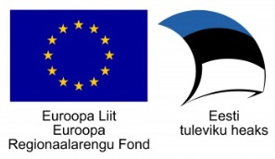

Фонд Содействия Развитию Предпринимательства (EAS)
Центр предпринимательства Ида-Виру (IVEK)
в сотрудничестве c BDA Consulting OÜ, организуют:
девятидневный
КУРС НАЧИНАЮЩЕГО ПРЕДПРИНИМАТЕЛЯ
в Нарве 12.03-07.05.17
Целью семидневного курса начинающего предпринимателя является повышение конкурентоспособности начинающего предпринимателя для успешного начала предпринимательской деятельности.
Темы обучения:
- Основы предпринимательства
- Развитие бизнес-идеи и бизнес-модели
- Составление бизнес-плана
- Маркетинговые исследования
- План продаж, ценообразование и маркетинг
- Финансовое планирование
- Налогообложение малого предприятия
- Управление персоналом

Обучение проводят опытные преподаватели и квалифицированные специалисты BDA Consulting OÜ. В ходе обучения подготавливается бизнес-план.
Обучение будет проходить в период с 12 марта по 7 мая. Продолжительность курса 9 дней (72 часов). Обучение бут проходить в здании Нарвского колледжа Тартуского университета (Нарва, Ратушная площадь 2).

Плата за участие 72 EUR. Стоимость содержит материалы и кофе-паузы.
Желающим участвовать в обучении, необходимо прислать заявление на адрес stanislav.pirk@ivek.ee. Форма заявления и информация о курсах находится на сайте: www.ivek.ee/ru
Дополнительная информация: stanislav.pirk@ivek.ee, тел. 521 0589.
Обучение финансирует Euroopa Regionaalarengu Fond

